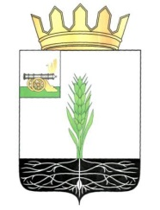

АДМИНИСТРАЦИЯ МУНИЦИПАЛЬНОГО ОБРАЗОВАНИЯ
«ПОЧИНКОВСКИЙ РАЙОН» СМОЛЕНСКОЙ ОБЛАСТИ

П О С Т А Н О В Л Е Н И Е

от |  | №

Об отмене постановления Администрации муниципального образования «Починковский район» Смоленской области от 23.01.2019 № 005-адм

Администрация муниципального образования «Починковский район» Смоленской области п о с т а н о в л я е т:

Отменить постановление Администрации муниципального образования «Починковский район» Смоленской области от 23.01.2019 № 005-адм «О внесении изменения в постановление Администрации муниципального образования «Починковский район» Смоленской области от 04.02.2016 № 22».

Глава муниципального образования
«Починковский район» Смоленской области А.В. Голуб

